

CARPETA DE CAMPO TÉCNICA
Institución: Escuela Técnica N° 32 D.E 14 “Gral. José de San Martín”
Materia / Taller: Base de datos, Redes, Análisis, POO, Proyecto
Docente: Federico Bouzon, Facundo Aliverti, Alan Edmundo, Paloma Gonzalez
Alumno: Benjamin Montiel
Curso: 5°1
Año: 2026
Título del proyecto: Página web de una clínica
Equipo de trabajo: Matías Adan, Federico Tamburelli, Ariadna Perreault, Emilio Fernandez y Benjamin Montiel

ÍNDICE GENERAL
1. Proyecto Técnico Individual…………………………………………………………….3
1.1 Presentación del Proyecto……………………………………………………………3
1.2 Investigación Inicial………………………………………………………………….5
1.3 Planificación………………………………………………….………………………7
1.4 Documentación de Procesos………………….………………….………………….10
Aportes del equipo observados………………….………………….……………….10
Etapa 1 – Presupuesto de redes………………….………………….………………..12
Etapa 2 – Diagrama UML………………….………………….……………………..13
Etapa 3 – Actualización del UML………………….………………….…………….14
Etapa 4 – Pruebas con Postman………………….………………….……………….15
Etapa 5 – Primer servlet………………….………………….……………………….16
Etapa 6 – Actualizaciones en los servlet………………….………………….………17
Etapa 7 – Planificación del service………………….………………….…………….18
Etapa 8 – Service………………….………………….………………….……………19
Etapa 9 – Turnos de la vista paciente………………….………………….…………...20
Etapa 10 – Control de acceso por rol………………….………………….……………23
1.5 Investigación Continua………………….………………….………………….……….25
1.6 Pruebas y Validación………………….………………….………………….………….27
1.7 Problemas Técnicos y Soluciones………………….………………….………………..29
1.8 Evaluación Técnica Final………………….………………….………………….……...30

SECCIÓN 1: PROYECTO TECNOLÓGICO

1.1 Presentación del Proyecto
Nuestro proyecto es una página web para una clínica, desarrollada en un grupo de cinco integrantes. El problema que buscamos resolver es la gestión dispersa de la información clínica y administrativa: los turnos, las consultas, las recetas, las facturas y la atención de guardia suelen llevarse por separado, lo que provoca demoras, errores y pérdida de datos.
Resolverlo es importante porque una clínica necesita que la información del paciente esté ordenada, disponible y protegida. Un sistema centralizado reduce los tiempos de espera y permite que cada persona vea solo lo que su rol le autoriza.
Los beneficiarios son los pacientes, que gestionan sus turnos desde la web, y el personal de la clínica, que administra consultas, recetas, facturación y triage. El diagrama de casos de uso de Matías Adan muestra qué puede hacer cada tipo de usuario.
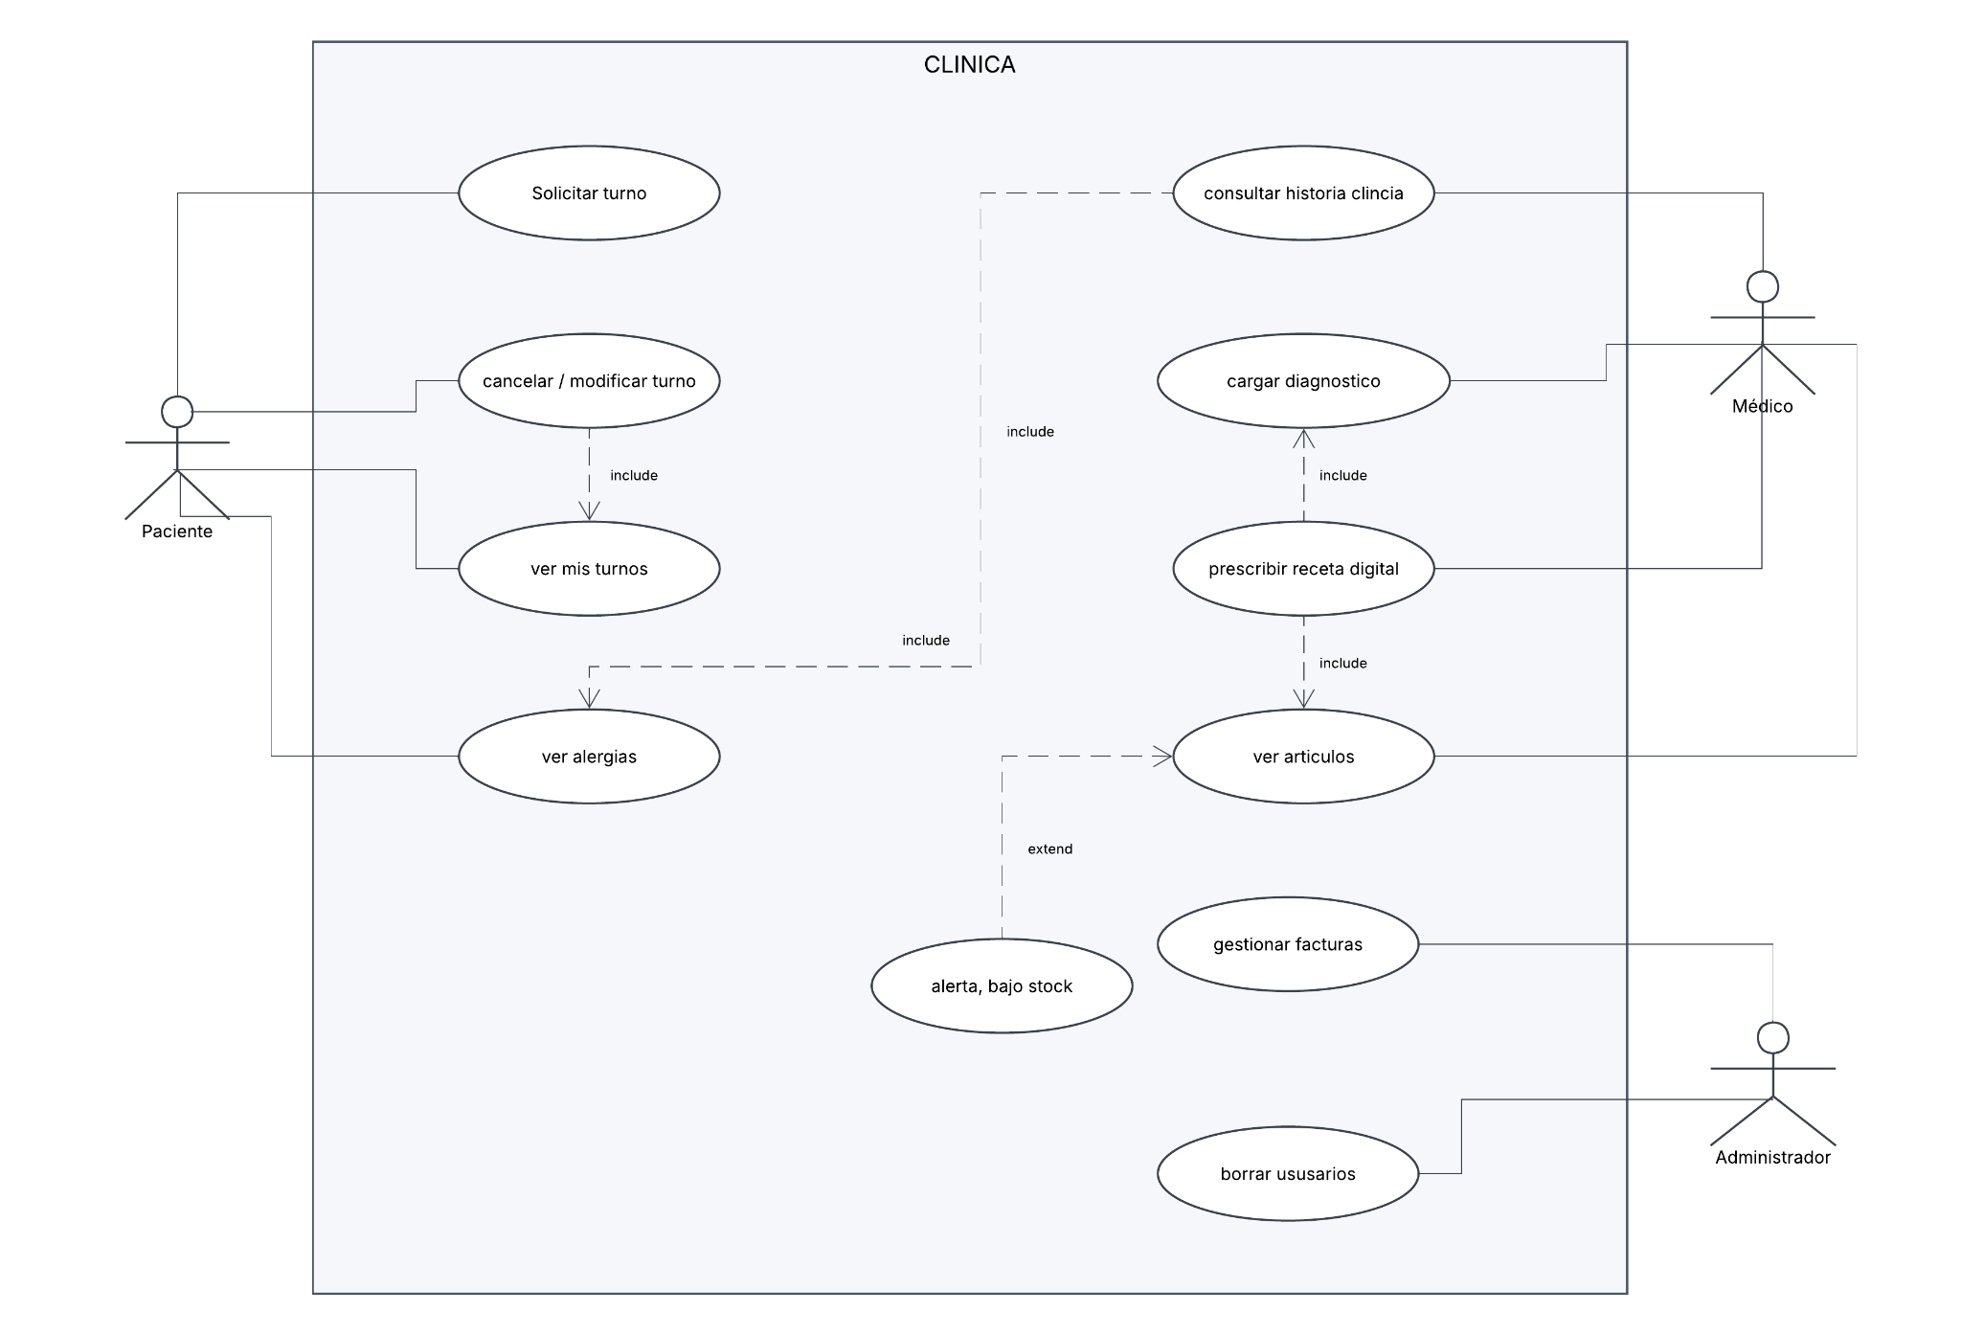
Figura 1. Diagrama de casos de uso del sistema

Objetivos y alcance
El objetivo general es desarrollar un sistema web que permita gestionar los procesos principales de una clínica de forma centralizada y segura. Los objetivos específicos y el alcance se detallan en las tablas.
Tabla 1. Objetivos específicos
N° | Objetivo
1 | Diseñar el modelo de datos y los diagramas del sistema.
2 | Crear la base de datos, los modelos y el acceso a datos (DAO).
3 | Construir la capa de negocio (service) y los servlets.
4 | Probar las implementaciones realizadas.
5 | Restringir el acceso a cada vista según el rol del usuario.
Tabla 2. Alcance del proyecto
Incluye
Usuarios y roles
Turnos y consultas
Historias clínicas y recetas
Facturas y obras sociales
Triage y guardia

1.2 Investigación Inicial (Antes de comenzar)
Antes de empezar, el grupo contaba con conocimientos de programación en Java, de bases de datos relacionales y de diagramas UML. Todavía no habíamos trabajado con una arquitectura dividida en capas ni con la comunicación entre servlets y una base de datos.
Investigamos qué tecnologías permiten construir una aplicación web de este tipo: servlets de Java con el patrón DAO, frameworks como Spring y gestores de contenido. Para probar las rutas del servidor analizamos el uso de Postman.

Elección de la solución
Elegimos trabajar con servlets, DAO y una capa de servicios porque separan responsabilidades (datos, negocio y presentación) y permiten que cinco personas trabajen en paralelo sin pisarse el código. Como ventajas encontramos el control total del flujo y una estructura clara; como desventajas, más código repetitivo y una curva de aprendizaje inicial más exigente.
Tabla 3. Alternativas analizadas
Alternativa | Ventaja | Desventaja
Servlets + DAO + service (elegida) | Control del flujo y capas claras | Más código repetitivo
Framework (por ejemplo, Spring) | Menos código repetitivo | Curva de aprendizaje mayor
Gestor de contenidos | Rápido de montar | Poco flexible para roles y turnos propios

1.3 Planificación
El proyecto se organizó en etapas que el grupo fue definiendo en conjunto: primero el análisis y el diseño, luego la base de datos, los modelos y el acceso a datos, después la capa de negocio y los servlets, y por último las pruebas y el control de acceso en el frontend. Para estimar los tiempos consideramos la cantidad de integrantes y la dependencia entre tareas.
Tabla 5. Etapas del proyecto

Etapa | Duración estimada | Responsables
Análisis y diseño (casos de uso, Gantt, CPM, UML) | [2 semanas] | Todo el equipo
Base de datos y procedures | [3 semanas] | Federico, Matías, Emilio, Ariadna
Modelos y Clases | [1 semanas] | Federico y Emilio
Presupuesto de redes | [1 semanas] | Benjamín y Matias
Service y servlets | [2 semanas] | Matias
Pruebas con Postman y tests | [1 semanas] | Benjamin y Emilio
Control de acceso por rol (frontend) | [1 semanas] | Benjamin

Las herramientas que utilizamos fueron Spring Tool Suite, phpMyAdmin, Visual Studio Code y Lucid Charts. Los recursos necesarios fueron las computadoras del equipo, acceso a internet y documentación técnica.

Organización del trabajo: primer Gantt
Para organizar el trabajo dividimos las tareas entre los cinco integrantes según las capas del sistema. El primer diagrama de Gantt, realizado por Federico Tamburelli, fijó el orden de las etapas, sus fechas aproximadas y quién se ocupaba de cada una. Lo usamos como referencia para controlar los avances y detectar atrasos.
Decidimos hacerlo antes de empezar a programar para que todos conociéramos el orden de trabajo y las dependencias entre tareas, por ejemplo que el acceso a datos necesita que la base de datos y los modelos estén listos.

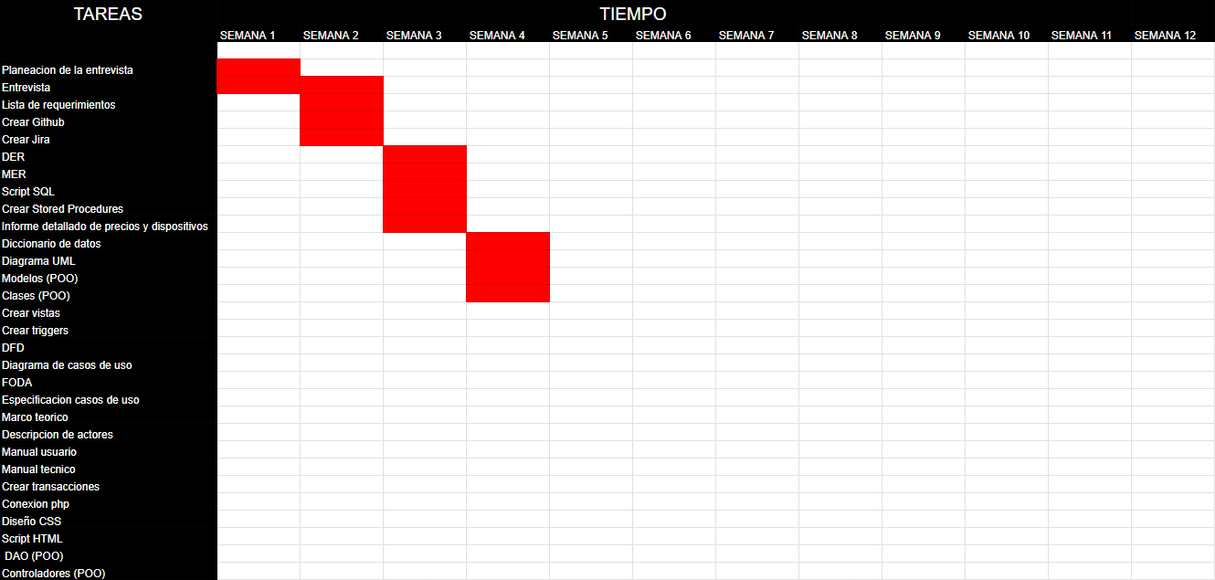

Figura 3. Primer Gantt del proyecto

Organización del trabajo: Actualización Gantt
El diagrama de Gantt quedó incompleto y desactualizado por el constante cambios de tareas que tuvimos durante el proyecto, por eso nuestra compañera Ariadna actualizó el diagrama de Gantt.

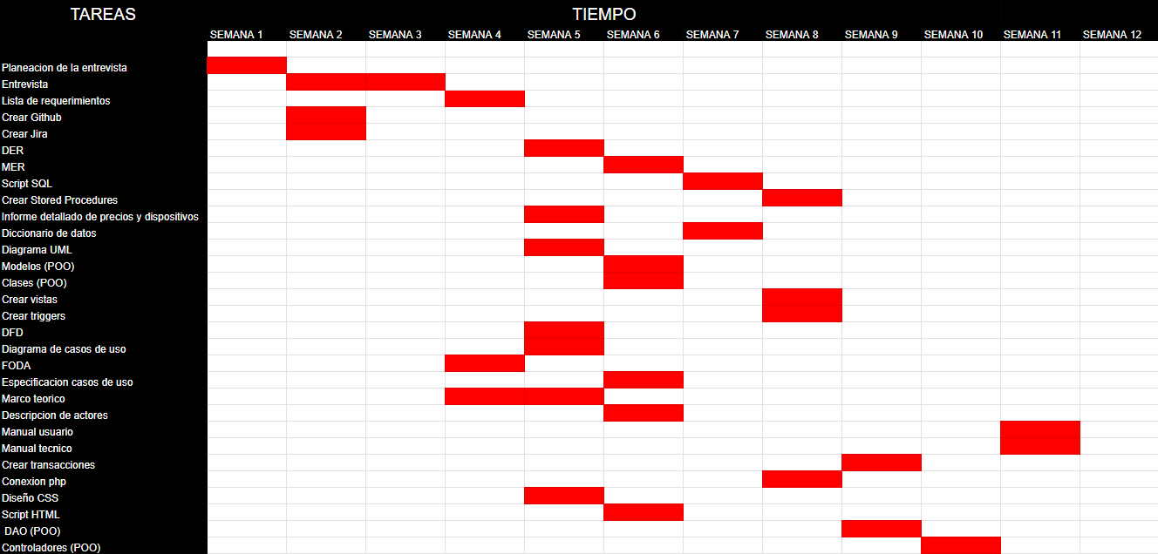
Figura 4. Segundo Gantt del proyecto

Organización del trabajo: diagrama CPM
El diagrama CPM, realizado por Ariadna Perreault, permitió identificar el camino crítico del proyecto, es decir, la secuencia de tareas que no pueden retrasarse sin afectar la fecha final.
A partir de él, el grupo priorizó las tareas que bloqueaban a otras, como la creación de la base de datos y de los modelos, y dejó para más adelante las que podían hacerse en paralelo.

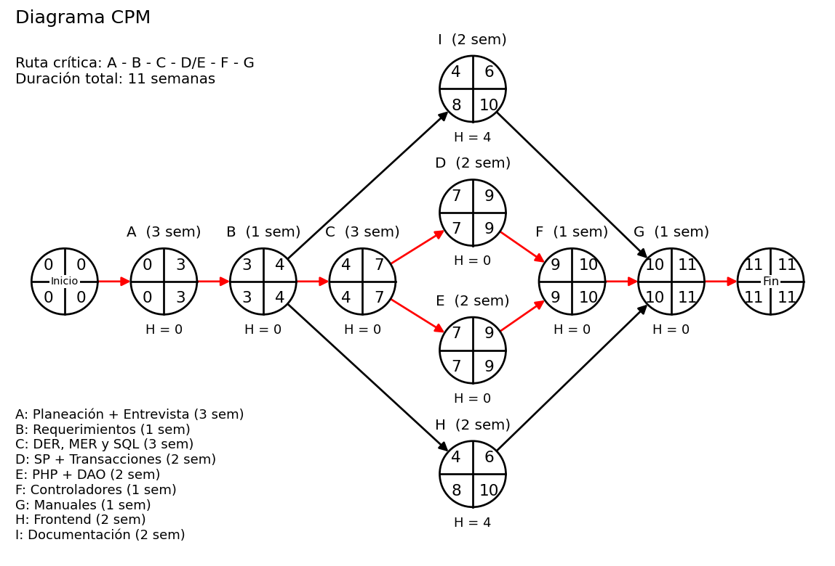

Figura 4. Diagrama CPM del proyecto

1.4 Documentación de Procesos (Desarrollo Paso a Paso)

Aportes del equipo observados
Además de nuestras tareas individuales, seguimos el trabajo de los demás integrantes, porque cada capa del sistema depende de las anteriores. Observé lo que hizo cada compañero y cómo se conectaba con mi parte. Los aportes se detallan en las siguientes tablas, ordenados según el avance del proyecto.
Tabla 6. Aportes del equipo (parte 1)
N° | Aporte | Integrante | Qué observé
1 | Diagrama de casos de uso | Matías Adan | Ordenó las funciones del sistema por tipo de usuario.
2 | Gantt | Ariadna Perreault | Fijó el orden y los tiempos de las etapas.
3 | Diagrama CPM | Ariadna Perreault | Marcó las tareas críticas del proyecto.
4 | Primeros modelos | Federico Tamburelli | Pasó las entidades del DER a clases.
5 | Actualización de los modelos | Emilio Fernandez | Ajustó los modelos a los cambios del diseño.
6 | Implementaciones en el DAO | Emilio Fernandez | Programó el acceso a datos que usa el service.
7 | Interfaces del DAO | Federico Tamburelli | Definió lo que debe cumplir cada implementación.

Aportes del equipo observados (continuación)
Los aportes siguientes corresponden sobre todo a la base de datos y a los procedimientos almacenados, que fueron evolucionando durante el desarrollo a medida que el grupo ajustaba el diseño. Cada actualización me obligó a revisar si mis servlets y mi service seguían funcionando con la nueva estructura.
Tabla 7. Aportes del equipo (parte 2)
N° | Aporte | Integrante | Qué observé
8 | Adaptar la conexión con la base de datos | Emilio Fernandez | Dejó la conexión funcionando para el proyecto.
9 | Creación de la base de datos | Federico Tamburelli | Creó la estructura a partir del DER.
10 | Primera actualización de la base | Matías Adan | Corrigió y amplió la estructura inicial.
11 | Segunda actualización de la base | Emilio Fernandez | Nueva revisión de la estructura de datos.
12 | Tercera actualización de la base | Ariadna Perreault | Nueva revisión de la estructura de datos.
13 | Stored procedures | Ariadna Perreault | Llevó parte de la lógica a procedimientos almacenados.
14 | Actualización de procedures | Matías Adan | Revisó y ajustó los procedimientos existentes.
15 | Ultima actualizacion de la base | Emilio Fernandez | Limpio los datos de prueba de la base de datos

Etapa 1 – Presupuesto de redes
En esta etapa debía estimar el costo de la infraestructura de red que necesita la clínica para que el sistema funcione. Primero relevé qué equipos y conexiones hacían falta [PC´s, Teléfonos IP, Impresoras Red, Plotters, Impresoras 3D y Cámaras IP ]. Después busqué precios de referencia en Mercado Libre y armé el presupuesto en Excel.
Decidí agrupar los costos por dispositivo para que fuera fácil de revisar y de ajustar si cambiaba algún precio. Como resultado obtuve un presupuesto total de $143.355.000 , que sirve para evaluar la viabilidad del proyecto. La evidencia es la planilla de la figura.

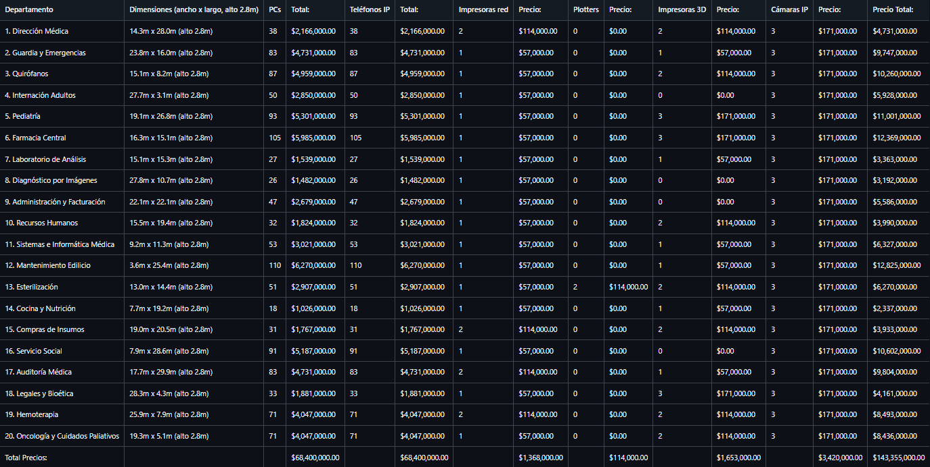

Figura 5. Presupuesto de redes

Etapa 2 – Diagrama UML
Debía representar la estructura del sistema antes de seguir programando. Para eso armé el diagrama UML, tomando como base el DER del proyecto y el diagrama de casos de uso de Matías Adan. Fui definiendo las clases principales, sus atributos, sus métodos y las relaciones entre ellas. Usé Lucid Charts.
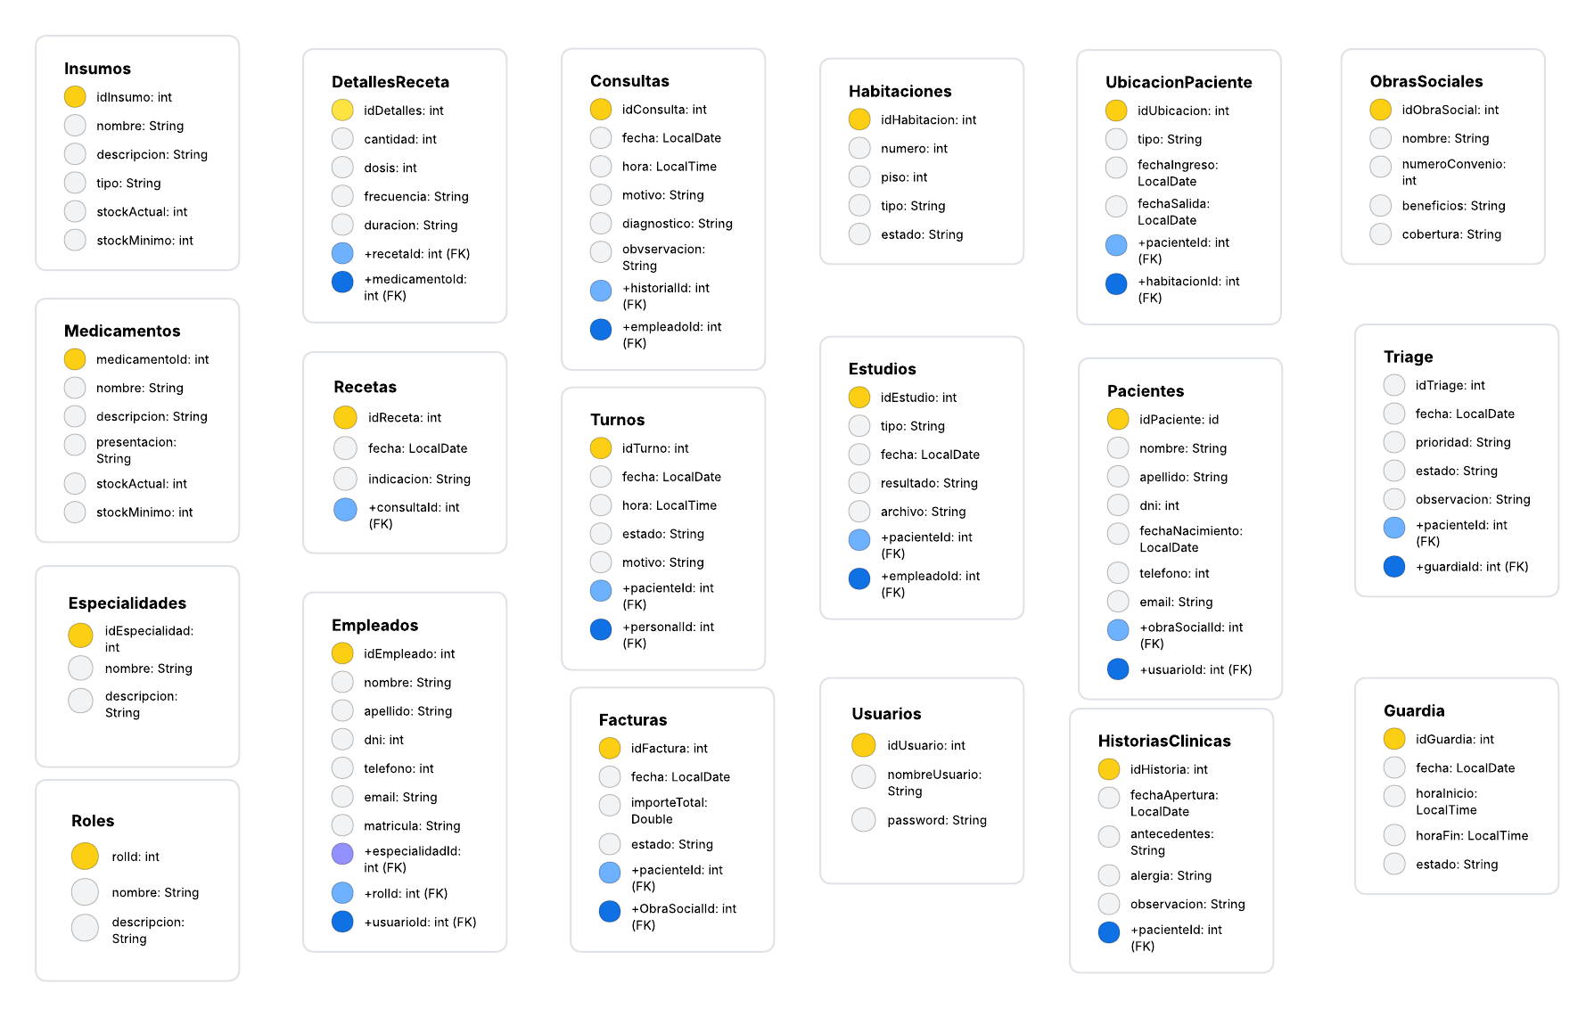

Figura 6. Diagrama UML inicial

Etapa 3 – Actualización del UML
Al avanzar la implementación aparecieron cambios en las clases y en las relaciones, por lo que debía actualizar el diagrama para que reflejara el sistema real y tambien correcciones en el diseño del UML. Comparé el UML original con el código, agregué las clases y los métodos nuevos y corregí las relaciones que habían cambiado.
Decidí actualizarlo en ese momento y no al final del proyecto, para que la documentación no quedara desactualizada. El resultado es un UML que coincide con el código actual.

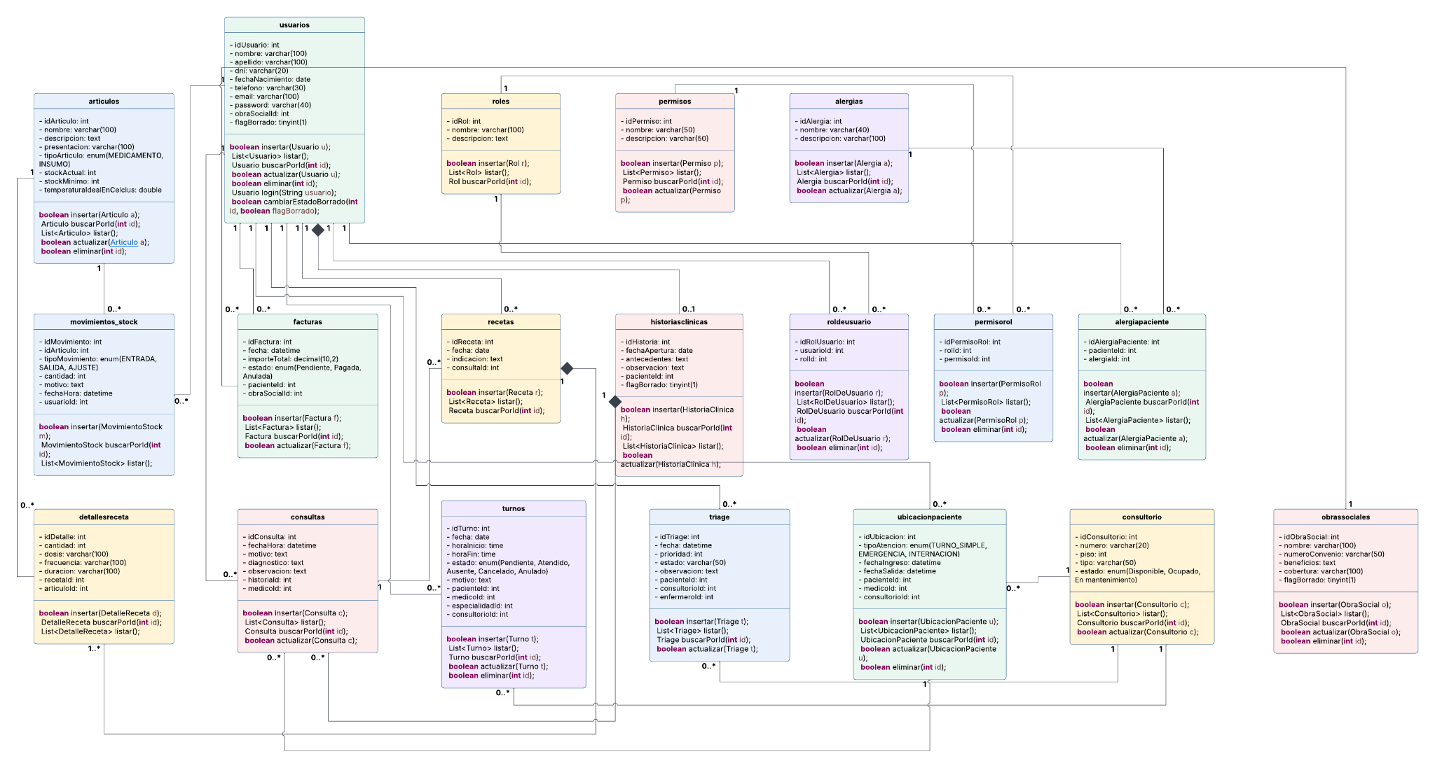

Figura 7. Diagrama UML actualizado

Etapa 4 – Pruebas con Postman junto a Emilio Fernandez
Debía comprobar que las rutas de los servlets respondieran bien sin esperar a tener la interfaz terminada. Junto a mi compañero Emilio Fernandez usamos Postman: enviamos solicitudes con distintos datos, revisamos el código de estado y el cuerpo de la respuesta, y los comparamos con el resultado esperado.
Probamos casos correctos y también casos con datos vacíos o inexistentes [ajustar]. Trabajar de a dos permitió contrastar resultados y detectar errores con mayor rapidez. La evidencia es la captura de la figura.
Figura 8. Prueba de un servlet en Postman

Etapa 5 – Primer servlet
Debía lograr que una solicitud HTTP llegara al servidor y obtuviera una respuesta. Mi primer servlet recibe la solicitud, lee los parámetros, llama a la capa correspondiente y devuelve la respuesta. Lo escribí con Spring Tool Suite.
Decidí empezar por uno solo para validar el esquema de trabajo antes de replicarlo, y que solo coordinara, sin lógica de negocio, para mantener las capas separadas. Como resultado, el servlet AlergiaServlet responde correctamente y sirvió de modelo para los siguientes.
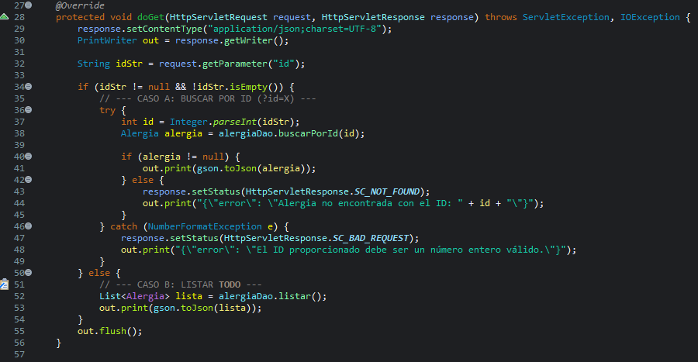
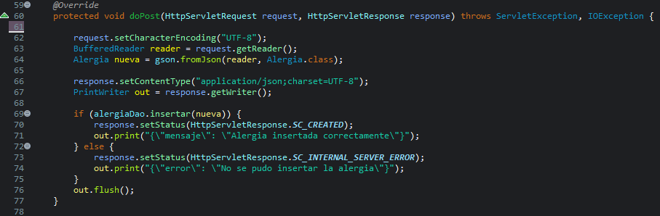

Código 1. Primer servlet

Etapa 6 – Actualizaciones en los servlet
Después del primer servlet debía corregir y mejorar varios de ellos. Realicé actualizaciones como adaptar el código para procesar algunas funciones o admitir métodos. Cada cambio surgió de las pruebas con Postman o de modificaciones en el diseño.
Decidí aplicarlos de a uno y probar cada vez antes de seguir, para saber qué cambio había causado cada error. El resultado son servlets más claros y que responden de forma más confiable.

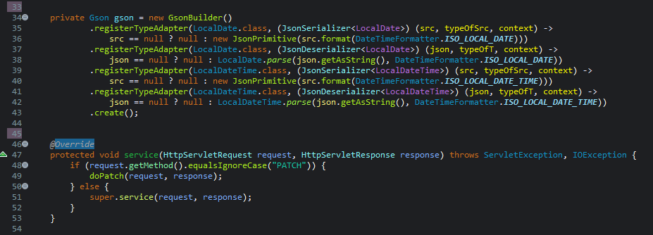

Código 2. Actualización de un servlet

Etapa 7 – Planificación del service
Antes de programar la capa de negocio debía planificarla. Definí de que trataba el proyecto y qué operaciones necesitaba el proyecto, qué reglas de negocio aplican, por ejemplo que un turno no sea a una fecha anterior a hoy, y cómo se relaciona el service con el DAO y con los servlets.
Decidí que los servlets llamen siempre al service y nunca directamente al DAO, para concentrar la lógica en un solo lugar. El resultado es un esquema que usé como guía al programar.
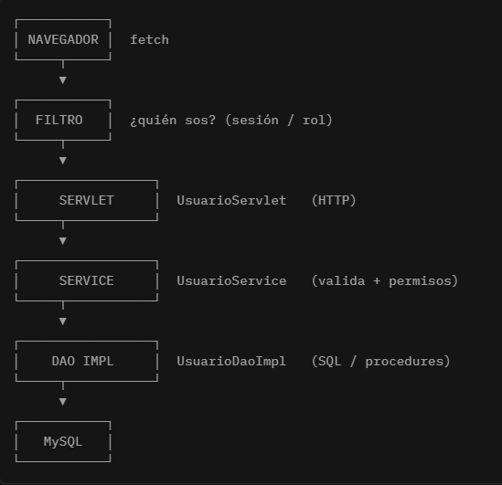

Figura 9. Planificación del service

Etapa 8 – Service
Debía implementar la lógica de negocio que conecta los servlets con el DAO. Seguí el plan de la etapa anterior: cada método valida los datos recibidos, aplica las reglas de negocio y recién después llama al DAO, que había implementado Emilio Fernandez.
Lo hice así para que los servlets queden livianos y la lógica se pueda probar y modificar en un solo lugar. El resultado es una capa de negocio que los servlets ya pueden utilizar. Por ejemplo, un service en Turnos para cumplir reglas básicas al insertar un nuevo turno.
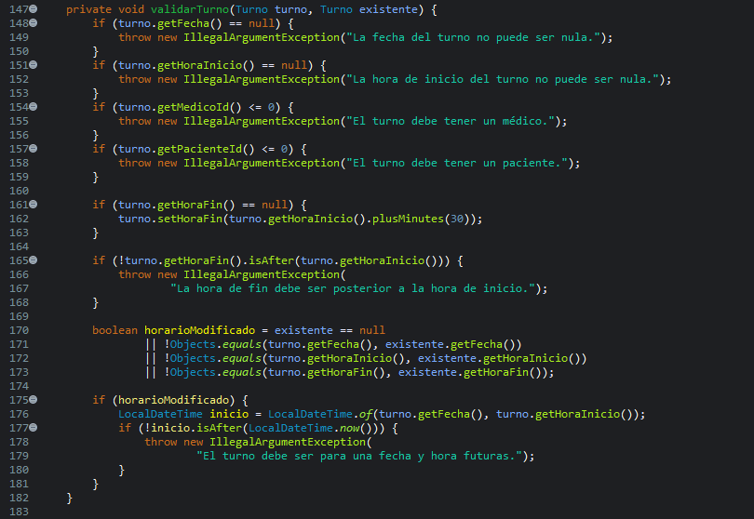
Código 3. Método del service

Etapa 9 - Hash de la contraseña
Decidimos agregar un hash para la base de datos como método de seguridad
ya que suponía un gran riesgo ante posibles filtraciones, así que decidimos hacer que la contraseña verdadera del usuario no se pueda ver en la base de datos

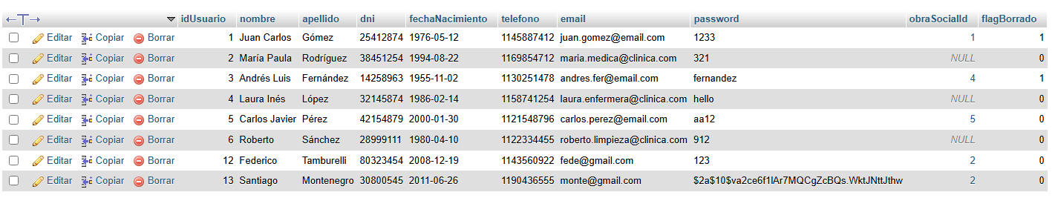

Ejemplo contraseñas no hasheadas con contraseña hasheada

Etapa 9 – Turnos de la vista paciente
Debía lograr que el paciente pudiera ver sus turnos. Para eso desarrollé tres piezas: una vista SQL, la implementación que la consulta y el servlet que la expone. Empecé por la vista SQL, que reúne en una sola consulta los datos que el paciente necesita fecha, hora inicio, hora fin, estado del turno, motivo, nombre del medico, nombre del paciente, dni del paciente y numero del consultorio3, uniendo las tablas necesarias del DER.
Decidí usar una vista para no repetir las uniones en el código Java y para que la consulta quede definida en la base de datos.

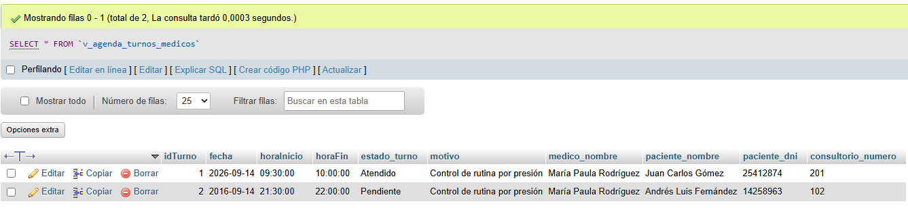

Código 4. Vista SQL de turnos

Etapa 9 – Turnos de la vista paciente (continuación)
Luego implementé la clase que consulta la vista y la conecta con el service, y el servlet que recibe la solicitud del paciente y devuelve sus turnos. Un punto a cuidar era que cada paciente viera únicamente sus propios turnos, por lo que la consulta se filtra por el rol del usuario.
Seguí la misma estructura que en las etapas anteriores: servlet, service e implementación, y probé el resultado con Postman junto a Emilio. El resultado es una consulta que devuelve la lista de turnos del paciente.
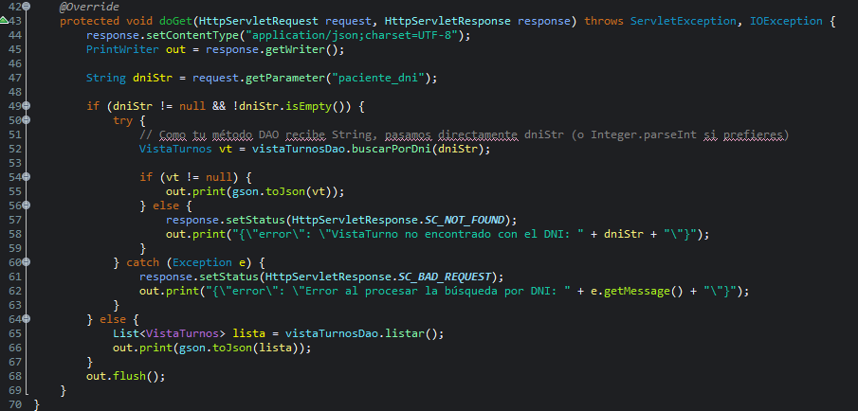
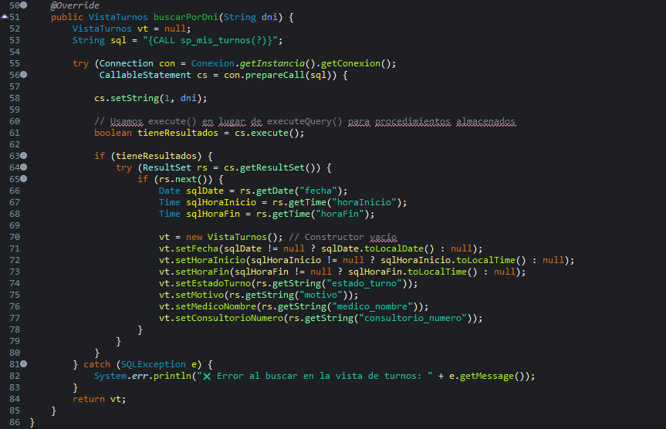

Código 5. Implementación y servlet de turnos

Etapa 10 – Control de acceso por rol
Debía lograr que ningún usuario sin el rol permitido pudiera entrar a una vista que no le corresponde. Escribí código en el frontend que, al cargar cada vista, comprueba el rol del usuario y, si no está autorizado, lo redirige a la vista permitida.
Decidí hacerlo de forma reutilizable para no repetir la comprobación en cada página y para que sea fácil sumar roles nuevos. El resultado es un control que cubre todas las vistas.

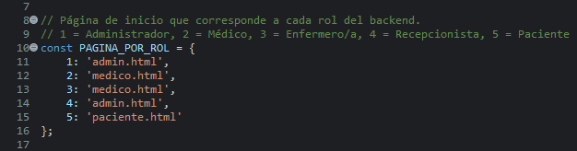
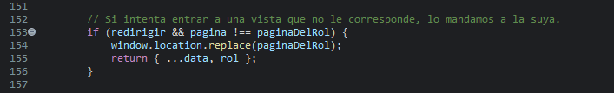

Código 6. Verificación de rol en el frontend

Etapa 10 – Control de acceso por rol (continuación)
Probé el ingreso con distintos roles: el usuario con permiso accede a la vista y el que no lo tiene es redirigido.
Este control mejora la experiencia de uso, pero no reemplaza la validación en el servidor, que se mantiene en los servlets. La evidencia son las capturas de la figura.

1.5 Investigación Continua (Durante el desarrollo)

Investigación Nº 1 – Pruebas de rutas con Postman
Al probar los servlets no sabía cómo enviar solicitudes con datos sin tener la interfaz terminada. Busqué en la documentación de Postman cómo armar solicitudes, enviar parámetros y revisar las respuestas, y aprendí a verificar el código de estado y el cuerpo de la respuesta.
Lo apliqué junto a Emilio Fernandez y no cambió ninguna decisión técnica, pero agilizó la detección de errores.

Investigación Nº 2 – Control de acceso por rol
El problema fue impedir el ingreso a vistas no permitidas. No sabía cómo comprobar el rol del usuario desde el frontend y redirigirlo. Busqué información sobre control de acceso por roles.
Aprendí que el control del frontend es una barrera de uso y que la seguridad real se valida en el servidor. Lo apliqué en la etapa 10.

1.6 Pruebas y Validación
Realicé pruebas sobre cada pieza que implementé. La primera tabla resume qué probé, cómo y qué resultado esperaba. La segunda detalla los casos de la vista del paciente.
Tabla 8. Pruebas realizadas
Parte probada | Cómo | Resultado esperado | Resultado y ajustes
Servlets | Postman, con Emilio | Respuesta correcta | [completar]
Service | Test de las implementaciones | Reglas aplicadas | [completar]
Vista SQL de turnos | Consulta directa | Solo turnos del paciente | [completar]
Servlet de turnos | Postman y navegador | Lista de turnos | [completar]
Acceso por rol | Ingreso con distintos roles | Redirección sin permiso | [completar]
Tabla 9. Casos de prueba de la vista del paciente

Test de las implementaciones
Además de las pruebas manuales realicé un test de las implementaciones para comprobar que cada método devuelva el resultado esperado.
Cuando una prueba falló, corregí el código y la ejecuté de nuevo hasta que pasó. Los resultados se muestran en la figura.
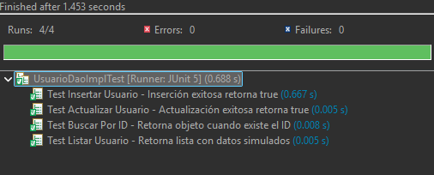
Figura 14. Resultado de los tests

1.8 Evaluación Técnica Final
Como grupo cumplimos los objetivos principales del proyecto. Entre las limitaciones señalamos [completar]. Mejoraríamos [completar] y, como ampliación futura, podríamos [completar].
Tabla 11. Cumplimiento de los objetivos
Objetivo | ¿Se cumplió? | Comentario
Diseñar el modelo de datos y los diagramas | [Sí / Parcial] | [completar]
Crear la base de datos, los modelos y el DAO | [Sí / Parcial] | [completar]
Construir el service y los servlets | [Sí / Parcial] | [completar]
Probar las implementaciones | [Sí / Parcial] | [completar]
Restringir el acceso por rol | [Sí / Parcial] | [completar]
En lo personal aprendí técnicamente a trabajar con capas (servlet, service y DAO), a probar rutas con Postman, a crear vistas SQL y a controlar el acceso por rol.

